Шаблон отчёта по лабораторной работе 11

Текстовой редактор emacs

Абдуллахи Бахара

Содержание

# Теоретическое введение

Здесь описываются теоретические аспекты, связанные с выполнением работы.

Например, в табл. [-@tbl:std-dir] приведено краткое описание стандартных каталогов Unix.

Описание некоторых каталогов файловой системы GNU Linux {#tbl:std-dir}

| Имя каталога | Описание каталога |
| --- | --- |
| / | Корневая директория, содержащая всю файловую |
| /bin | Основные системные утилиты, необходимые как в однопользовательском режиме, так и при обычной работе всем пользователям |
| /etc | Общесистемные конфигурационные файлы и файлы конфигурации установленных программ |
| /home | Содержит домашние директории пользователей, которые, в свою очередь, содержат персональные настройки и данные пользователя |
| /media | Точки монтирования для сменных носителей |
| /root | Домашняя директория пользователя root |
| /tmp | Временные файлы |
| /usr | Вторичная иерархия для данных пользователя |

Более подробно про Unix см. в [@tanenbaum_book_modern-os_ru; @robbins_book_bash_en; @zarrelli_book_mastering-bash_en; @newham_book_learning-bash_en].



Название рисунка

# Цель работы:

* Познакомиться с операционной системой Linux. Получить практические навыки рабо- ты с редактором Emacs.

# Выполнение лабораторной работы:

* 1. Ознакомиться с теоретическим материалом.
  2. Ознакомиться с редактором emacs.
  3. Выполнить упражнения.
  4. Ответить на контрольные вопросы.

## Основные команды emacs:

1. Открыть emacs.

* сначала установила emacs,потом открываем emacs:emacs &

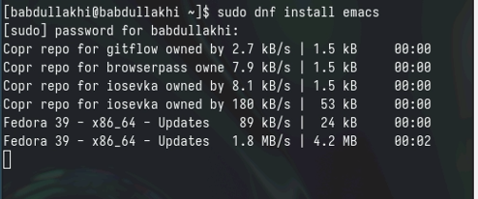

установила emacs

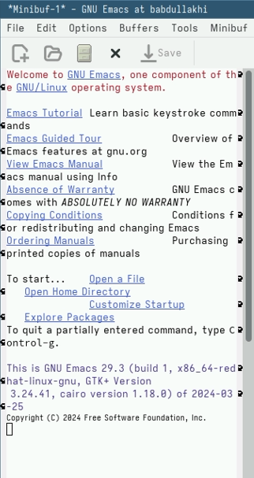

открыла emacs

* 1. Создать файл lab07.sh с помощью комбинации Ctrl-x Ctrl-f (C-x C-f)
  2. Наберите текст:

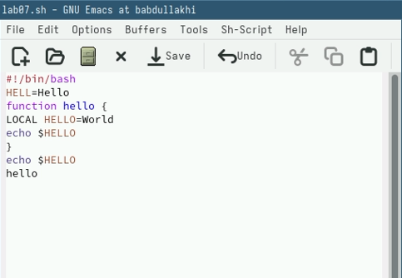

создание файл lab7.sh, и добавление текста

* 1. Сохранить файл с помощью комбинации Ctrl-x Ctrl-s (C-x C-s).

# 5. Проделать с текстом стандартные процедуры редактирования, каждое действие должно осуществляться комбинацией клавиш.

* 5.1. Вырезать одной командой целую строку (С-k).

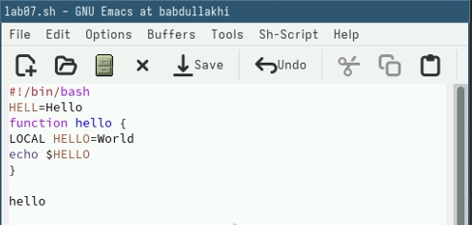

Вырезала одной командой

* 5.2. Вставить эту строку в конец файла (C-y).

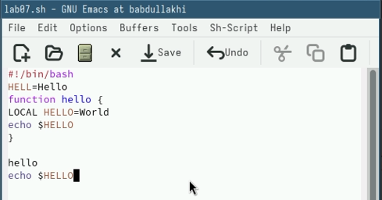

ставила строку

* 5.3. Выделить область текста (C-space).

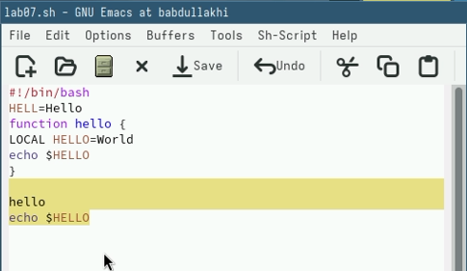

Выделила область текста

* 5.4. Скопировать область в буфер обмена (M-w).
* 5.5. Вставить область в конец файла.ctrl+y

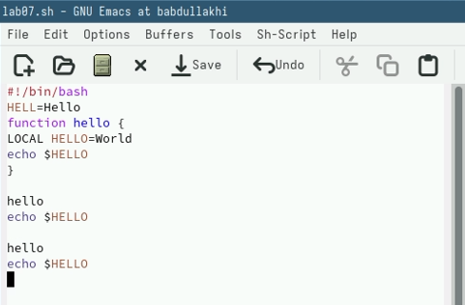

Вставила область в конец файла

5.6. Вновь выделить эту область и на этот раз вырезать её (C-w).

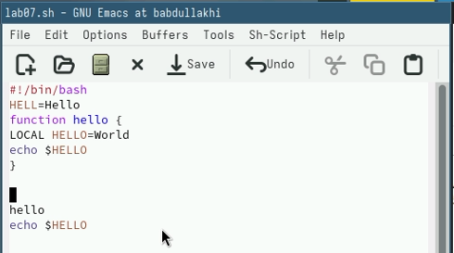

выделила область и вырезала её

5.7. Отмените последнее действие (C-/)

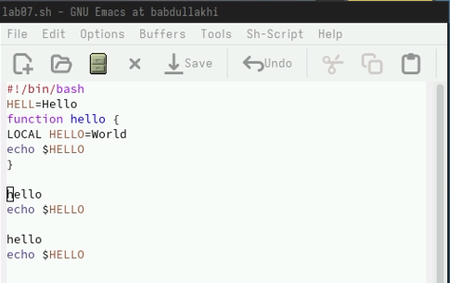

Название рисунка

# 6. Научитесь использовать команды по перемещению курсора.

* 6.1. Переместите курсор в начало строки (C-a).

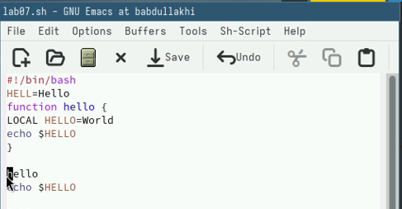

Переместила курсор в начало строки

* 6.2. Переместите курсор в конец строки (C-e).

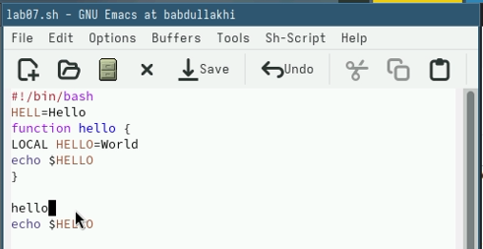

Переместила курсор в конец строки

* 6.3. Переместите курсор в начало буфера (M-<).
* 6.4. Переместите курсор в конец буфера (M->).

# 7. Управление буферами.

* 7.1. Вывести список активных буферов на экран (C-x C-b).

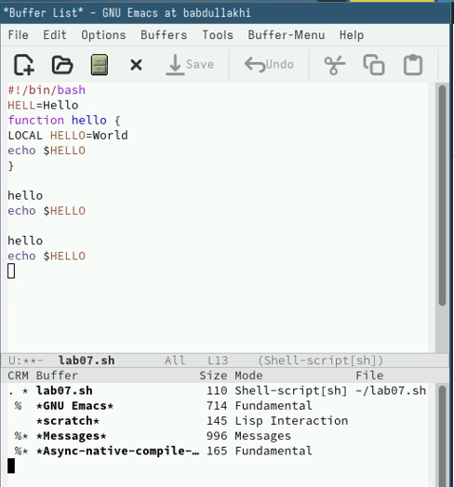

Вывести список на экран

* 7.2. Переместитесь во вновь открытое окно (C-x) o сосписком открытых буферов и переключитесь на другой буфер.

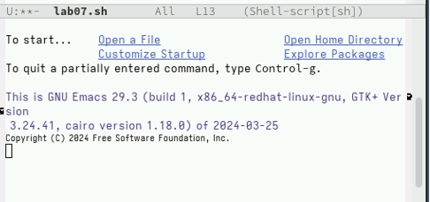

переключение списка на другой буфер

* 7.3. Закройте это окно (C-x 0).
* 7.4. Теперь вновь переключайтесь между буферами, но уже без вывода их списка на экран (C-x b).

переключение между буферами

переключение между буферами

# 8. Управление окнами.

* 8.1. Поделите фрейм на 4 части: разделите фрейм на два окна по вертикали (C-x 3), а затем каждое из этих окон на две части по горизонтали (C-x 2)

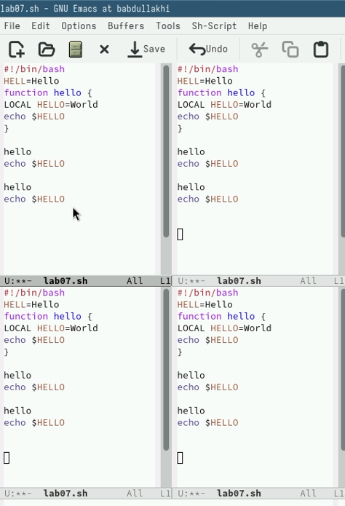

пподелите фрейм на 4 части

* 8.2. В каждом из четырёх созданных окон откройте новый буфер (файл) и введите несколько строк текста.

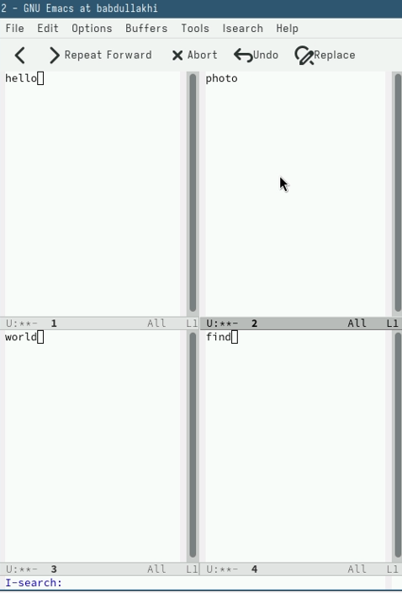

открыли новый буфер и написала слово

# 9. Режим поиска

* 9.1. Переключитесь в режим поиска (C-s) и найдите несколько слов, присутствующих в тексте.

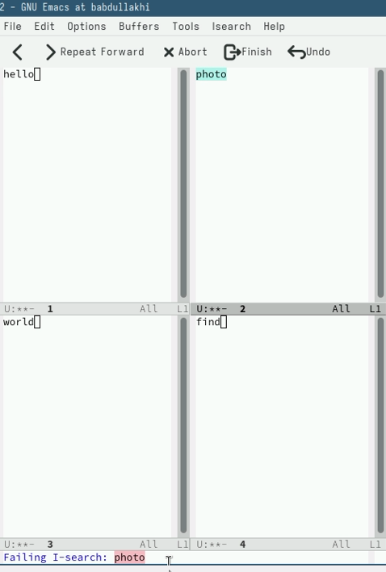

нашла слово photo

* 9.2. Переключайтесь между результатами поиска, нажимая C-s.

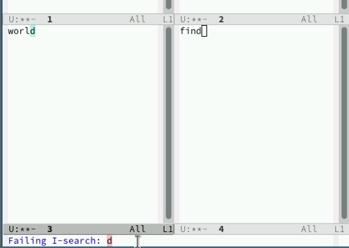

переключение между результатами

* 9.3. после этого мы Выйдим из режима поиска, нажав C-g
* 9.4. Перейдите в режим поиска и замены (M-%), введите текст, который следует найти и заменить, нажмите “Enter” ,затем введите текст для замены. После того как будут подсвечены результаты поиска, нажмите ! для подтверждения замены.

изменение слово

изменение слово

изменение слово photo на mouse

изменение слово photo на mouse

* 9.5. Испробуйте другой режим поиска, нажав M-s o.Объясните, чем он отличается от обычного режима?

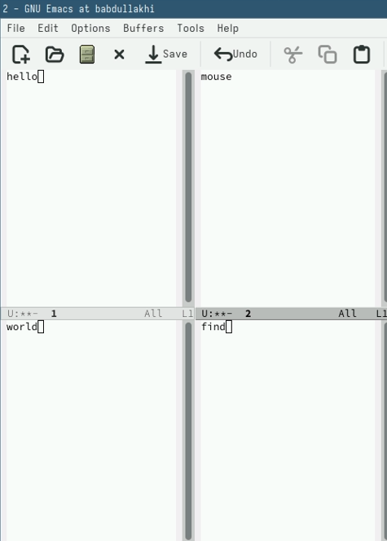

Название рисунка

* Нашла слово на новое окно

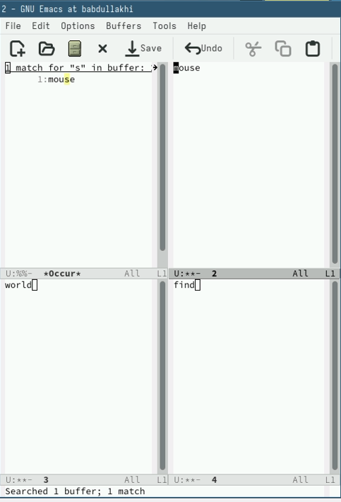

нашла е в дрогой режим

# Контрольные вопросы:

1. Кратко охарактеризуйте редактор emacs.

* Emacs это один из наиболее мощных и широко распространённых редакторов, используемых в мире Unix.По популярности он соперничает с редактором vi и его клонами. В зависимости от ситуации, Emacs может быть текстовым редактором; программой для чтения почты и новостей Usenet; интегрированной средой разработки (IDE); операционной системой и т.д. Всё это разнообразие достигается благодаря архитектуре Emacs, которая позволяет расширять возможности редактора при помощи языка Emacs Lisp. На языке C написаны лишь самые базовые и низкоуровневые части Emacs,включая полнофункциональный. интерпретатор языка Lisp. Таким образом, Emacs имеет встроенный язык программирования, который может использоваться для настройки, расширения и изменения поведения редактора. В действительности, большая часть того редактора, с которым пользователи Emacs работают в нашидни,написана на языке Lisp.

1. Какие особенности данного редактора могут сделать его сложным для освоения новичком?

* Основную трудность для новичков при освоении данного редактора могут составлять большое количество команд, комбинаций клавиш, которые не получится все запомнить с первого раза и поэтоупридется часто обращаться к справочным материалам.

1. Своими словами опишите, что такое буфер и окно в терминологии emacs’а.

* Своими словами опишите, что такое буфер и окно в терминологии emacs’а. Буфер–это объект, представляющий собой текст. Если имеется несколько буферов, то редактировать можно только один. Обычно буфер считыва 20 ет данные из файла или записывает в файл данные из буфера. Окно–это область экрана, отображающая буфер. При запуске редактора отображает ся одно окно, но при обращении к некоторым функциям могут открыть ся дополнительные окна. Окна Emacsи окна графической среды XWindow разные вещи. Одно окно XWindowможет быть разбито на несколько окон в смысле Emacs, в каждом из которых отображается отдельный буфер.

1. Можно ли открыть больше 10 буферов в одном окне?

* Да, можно.

1. Какие буферы создаются по умолчанию при запуске emacs?

* При запуске Emacs по умолчанию создаются следующие буферы: «scratch»(буфер для несохраненного текста) «Messages»(журнал ошибок, включаю щий такжеинформацию, которая появляется в области EchoArea) «GNUEmacs»(справочный буфер о редакторе).

1. Какие клавиши вы нажмёте, чтобы ввести следующую комбинацию C-c |?

* C-c C-|? C-c |сначала, удерживая «ctrl»,нажимаю «c»,после отпускаюобе клавишии нажимаю «|» C-cC-|сначала, удерживая «ctrl»,нажимаю «с», по сле –отпускаю обе клавиши и, удерживая «ctrl», нажимаю «|».

1. Как поделить текущее окно на две части?

* Чтобы поделить окно на две части необходимо воспользоваться комбинацией «Ctrl-x 3»(по вертикали) или «Ctrl-x 2» (по горизонтали).

1. В каком файле хранятся настройки редактора emacs?

* Настройки Emacsхра нятся в файле .emacs.

1. Какую функцию выполняет клавиша и можно ли её переназначить?

* По умолчанию клавиша «» удаляет символперед курсором, нов редакторе её можно переназначить. Для этого необхдимоизменить конфигурацию файла .emacs

1. Какой редактор вам показался удобнее в работе vi или emacs? Поясните почему.

* Поясните почему. Более удобным я считаю редактор emacs, потому чтов нем проще открывать другие файлы, можно использовать сразу несколько окон, нет «Командногорежима», «Режима ввода», «Режима командной строки», которые являются немного непривычными и в какой-то степени неудобным.